**Zorganizujte si věci v domácnosti:**

**vyrobte si poličkovník a botník**

**Praha 4. listopadu 2020 – Milé dámy, válí se vám po bytě boty a další haraburdí a už nevíte, kam s nimi? Zkuste si vyrobit praktický botník nebo poličkovník do kuchyně. Navíc si můžete oba kousky barevně přizpůsobit tak, aby perfektně zapadly do vaší domácnosti. Jejich výroba je snadná a zvládnete ji za jeden víkend. Abyste zůstaly šik, oblečte si originální dámské montérky od** [**Monterki**](https://www.monterki.cz/)**.cz, a jdeme na to!**

Na poličkovník budete potřebovat:

3 dřevěné bedýnky

4 stejně dlouhé stojny (dřevěné latě)

4 kolečka na dolní poličku

vrtací aku šroubovák, spojovací materiál, metr

barvy Balakryl UNI mat (bílá + namíchaný tyrkysový odstín S 0530-B50G)

ploché štětce, smirkový papír

Jak postupovat:

1. Aby na bedýnkách barva dobře držela, je dobré je lehce přebrousit smirkovým papírem. Pak je omeťte od prachu, případně zbavte všech dalších nečistot.
2. Bílou krycí barvou natřete bedýnky zevnitř i zvenku (dno lze vynechat) a nechte je důkladně zaschnout. My jsme zvolili barvy Balakryl UNI, protože mají atest na dětské hračky i pro styk s potravinami za sucha. Během čekání si natřete i stojny, které už máte seříznuté do požadované délky. Hezky vynikne, když zvolíte zase jinou barvu – třeba tyrkysovou. Pro lepší krytí doporučujeme nanést 2 vrstvy v rozestupu 4–6 hodin.
3. Místa k provrtání koleček si nejprve můžete naznačit tužkou anebo kolečka položte na dno bedýnky a rovnou vrtejte. Aku šroubovákem připevněte k bedýnce pomocí šroubů a matic všechna kolečka.
4. Potom se pusťte do samotné montáže poličkovníku. Bedýnky položte naležato a rozložte si stojny tak, aby mezi nimi byly stejně velké vzdálenosti. Postupně přišroubujte stojny ke všem poličkám.
5. Nabarvěte hlavičky šroubů, aby nebyly vidět. Postačí vám k tomu stejná barva Balakryl, která je vhodná na dřevo i kov. Máme hotovo a poličkovník je na světě! Vyjímat se bude například v kuchyni, kam do něj můžete vložit koření nebo bylinky, v dětském pokoji s hračkami nebo na terase.

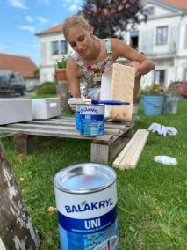 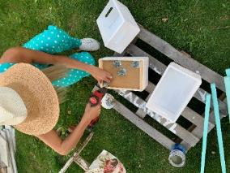 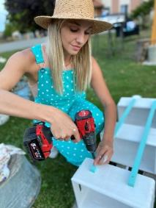 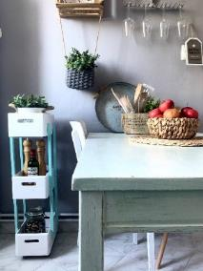

**Na botník budete potřebovat:**

1 paletu (ideálně už zbroušenou)

Balakryl UNI mat bílý

2 ploché štětce (širší a užší)

**Jak postupovat:**

1. Pokud jste nesehnali zbroušenou paletu, nejprve ji zbruste pomocí elektrické brusky. Na místa, kam se nedostanete bruskou, použijte brusnou houbičku nebo smirkový papír. Paletu omeťte od pilin a prachu. Aby se vám lépe natírala a rychleji schnula, doporučujeme ji položit na pracovní kozy (či jiné podstavce).
2. Nejprve natřete paletu z jedné strany bílou barvou Balakryl UNI mat, která je připravena ihned k použití, rychle schne a nezapáchá. Nezapomeňte přitom na žádný záhyb.
3. Paletu otočte a stejným způsobem ji natřete i z druhé strany. A zase vyčkejte, až barva pořádně zaschne (cca 4–6 hodin).
4. Abyste dotáhly nový botník k dokonalosti a váš muž si ho nespletl s regálem na nářadí, opatřete ho krasopisným popiskem. Doporučujeme nápis přelakovat, aby déle vydržel.
5. Zbývá poslední krok – vybrat botníku u vás doma místo a rozmyslet si, které boty do něj vystavíte.

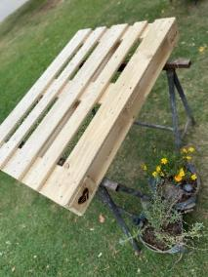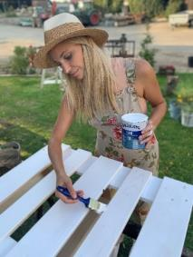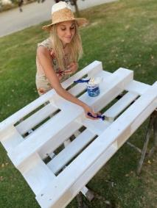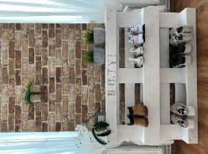

**Postupy vznikly ve spolupráci Balakrylu a Monterki.**

**Fotokredit: monterki.cz**

**Výhody vodou ředitelných barev:**

1. Rychle schnou: Během dne zvládnete klidně i dva nátěry a ještě tentýž den je povrch suchý.
2. Jednoduše se aplikují: Barvu pouze promícháte, neředíte a hned natíráte.
3. Jsou bez zápachu: Při aplikaci ani po ní barvy nezapáchají.
4. Jsou zdravotně nezávadné: Mají atesty na dětské hračky a pro styk s potravinami za sucha.
5. Jsou trvanlivé: Odolávají popraskání vlivem tepelné roztažnosti podkladu v interiéru i exteriéru.
6. Neškodí prostředí: Prázdné obaly je možné likvidovat jako běžný odpad.
7. Nežloutnou: Nátěr nežloutne v tmavých prostorech ani na radiátorech.
8. Jsou bezpečné: Nevyžadují speciální skladování, nehrozí požár ani výbuch.
9. Neničí pomůcky: Po natírání štětce jednoduše umyjete vodou a můžete je opakovaně použít.

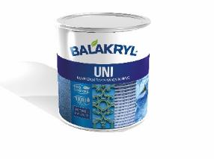**Balakryl UNI** je univerzální vodou ředitelná barva vhodná pro venkovní, ale i vnitřní použití. Lze s ní natírat dřevo, kovy (pozinkované plechy, hliník), beton, plasty a další. Vodou ředitelná, ekologická receptura umožňuje ukončit realizaci prací v rámci jednoho dne. Během aplikace ani po zaschnutí natíraný povrch nezapáchá. Balakryl UNI lze zakoupit v 18 již z výroby namíchaných odstínech, všechny varianty lze navíc natónovat do širokého spektra 20 tisíc barevných odstínů. Vydatnost barvy Balakryl UNI je asi 6–9 m2/kg na 1 vrstvu podle savosti podkladu. Balakryl UNI se prodává ve velikostech o hmotnosti 0,7, 2,5 a 9 kg.

**Značka Balakryl**

Dnes již legendární značka nátěrových hmot Balakryl se zrodila v polovině 80. let min. století. Na konci roku 1985 byla v závodu Tebas zastavena výroba rozpouštědlových barev a výrobní program se zaměřil na ekologické disperzní nátěrové hmoty. Raketový start zaznamenaly v roce 1987, kdy byla představena nová barva – Balakryl V 2045, která si brzy získala velkou oblibu u zákazníků. Od 6. dubna 2009 patří značka Balakryl pod křídla společnosti PPG.

Více se dozvíte na [www.balakryl.cz](http://www.balakryl.cz). Balakryl najdete i na [Facebooku](https://www.facebook.com/balakryl), [Instagramu](https://www.instagram.com/balakrylcz/) a [YouTube](http://www.youtube.com/user/BalakrylOfficial).

**Pro více informací, prosím, kontaktujte:**

**Michaela Čermáková**, doblogoo **Tomáš Krejčí**, Balakryl mobil: +420 604 878 981 mobil: +420 737 285 750

e-mail: [michaelac@doblogoo.cz](mailto:michaelac@doblogoo.cz) e-mail: [tkrejci@ppg.com](mailto:tkrejci@ppg.com)